**중간고사 향상과제3**

glm 사용하지 않고 마법진 움직임 구현하기

3D프로그래밍 / 2반 / 202127050 / 이아현

https://github.com/leezn2514/3DProgramming.git

**Vector Class**

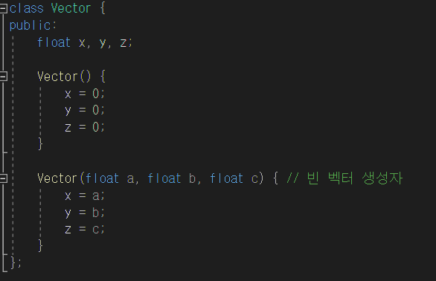

<Vector Class 생성자>

1 X 3 벡터를 생성하는 생성자이다. Main.cpp 내의 pos(위치 값 벡터)에 x, y, z 값을 넣어주기 위해 두 개의 생성자로 초기화와 값 대입 함수를 만들어 주었다.

**Matrix Class**

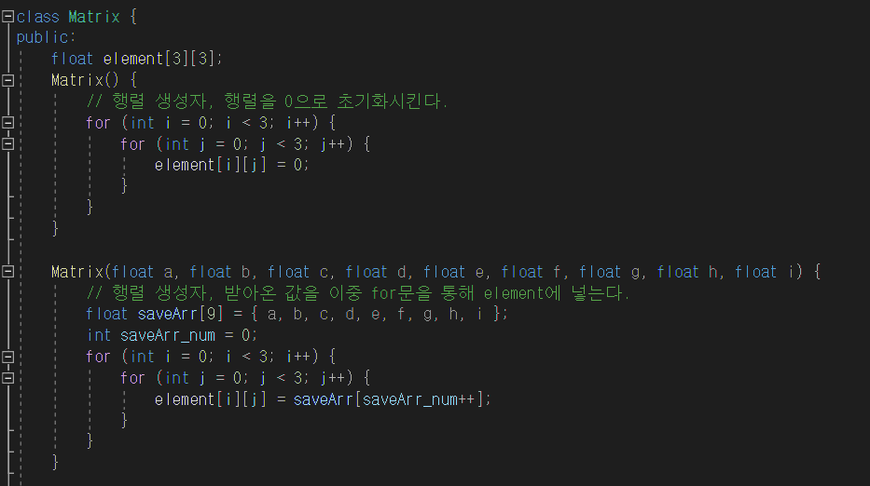

<Matrix Class 생성자>

3 X 3 행렬을 생성하는 생성자이다. Vector Class와 마찬가지로 Main.cpp 내의 translate_p, rotation_p, scale_p에 값을 넣어주기 위해 두 개의 생성자로 초기화와 값 대입 함수를 만들어 주었다.

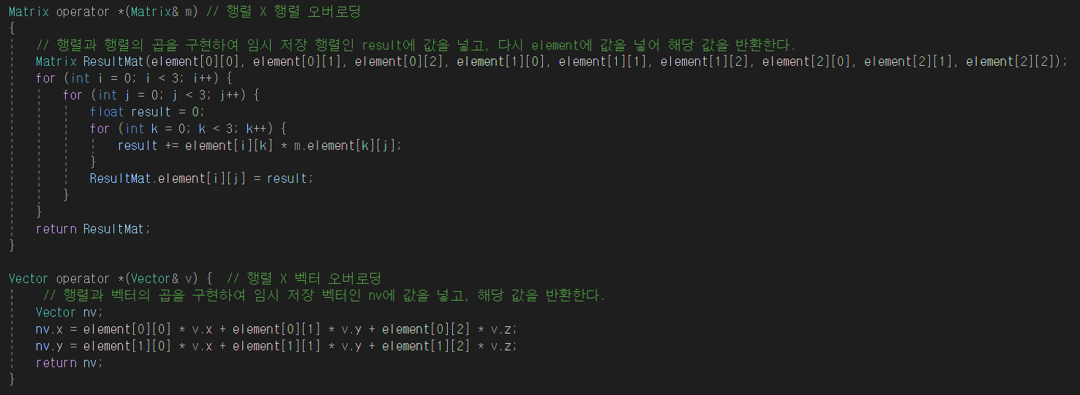

<Matrix Class 연산 함수>

Main에 필요한 연산자인 *(곱셈)을 구현한 함수이다. 행렬 또는 벡터의의 인수 값을 받아와 연산을 시행한 후, result에 값을 임시로 저장해준 다음 element 배열에 다시 값을 저장하여 행렬과 행렬, 행렬과 벡터 연산을 구현하였다.

**결과**

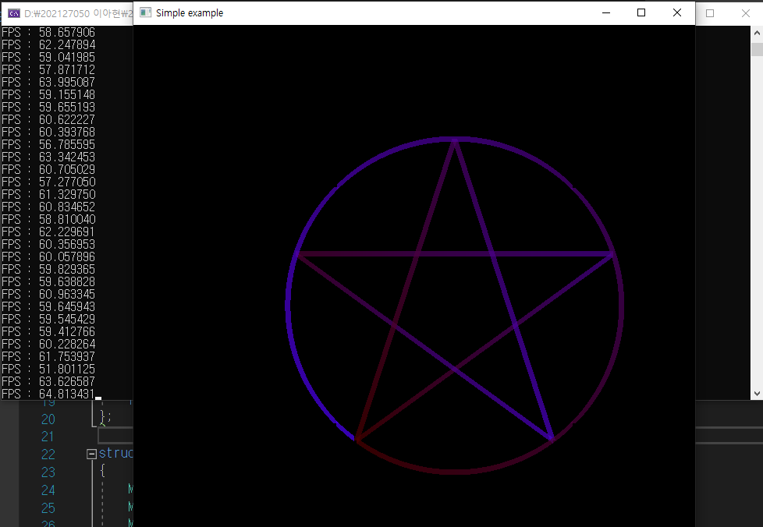

<Main.cpp 실행 결과>

**구조도**

